Конспект інтегрованого заняття
Тема: Освітня ситуація «Через «портал» до Казки»
Провела:
Патейчук І.М. – вихователь старшої групи №2,
Дата проведення: 30.11.2023

Тема: Освітня ситуація «Через «портал» до Казки»
Тип: інтегроване Форма: освітня ситуація
Вікова група: старша група.
Автор: Інна Патейчук, вихователь
Демонстраційний та роздавальний матеріали: мовленнєва гра «Казкар який?», мнемодоріжки, дидактична гра «З якої казки?», тантамарески (Івасик, Коза-Дереза, Лисичка-сестричка), окуляри, комікс «Ледачий у своїй хаті змокне»,
Інноваційні технології: ІКТ; відео-презентація
Попередня підготовка: читання українських народних казок, ознайомлення з коміксом, бесіди, перегляд вистав, казок (відео), мовленнєві ігри.
Програмовий зміст
Освітня функція:
- закріплювати знання дітей про казки;
- розширювати словниковий запас прикметниками, що характеризують зовнішні риси;
- вправляти у вмінні називати слова-назви, слова-означення, слова дії.
- формувати вміння узгоджувати слова в реченні у роді, числі, відмінку;
- заохочувати складати казку за коміксом – прогнозувати розвиток подій у житті казкових персонажів, що потрапляють у незвичну умову;
- вчити придумувати кінцівку: спільно з дорослим;
- прищеплювати навички пояснювального мовлення в ході ігрової діяльності.
Розвиваюча функція:
- розвивати вміння розігрувати казкових героїв;
- сприяти розвитку пізнавальної, мовленнєвої активності, словесної творчості.
- розвивати зв’язне мовлення, критичне мислення, уяву, пам’ять, спостережливість.
Виховна функція:
- Виховувати зацікавленість до казок та бажання складати власні казки.

ХІД ЗАНЯТТЯ
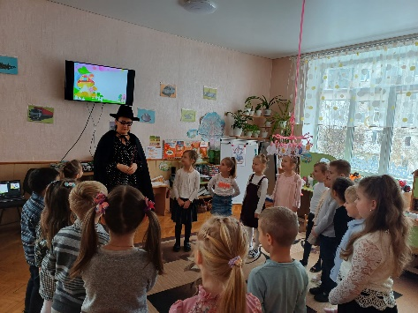
І. ОРГАНІЗАЦІЙНИЙ МОМЕНТ
- У нас сьогодні незвичайне заняття. Та мені потрібно до нього підготуватись.
(Вихователь перевдягається в образ казкаря)
- Як ви гадаєте: хто я? Чому?
- Дійсно я – Чарівник-казкар.
- А чи хотіли б ви бути казкарями?
- Тож, пропоную вам пройти курс в школі юного казкаря. Та перш ніж туди потрапити, потрібно відкрити «портал».
- Чи здогадуєтесь ви, що ж таке «портал»?
- Так, дійсно. Портал – це швидкий, чарівний прохід в інший простір, світ.
ІІ. ОСНОВНА ЧАСТИНА
- Мовленнєва гра «Казкар який?»
- Для того, щоб його відкрити, ми пограємо в гру «Казкар який?»

Мудрий
Чарівний
Начитаний
Розумний
Задумливий
Писемний
Творчий
Мрійливий
Старий
Молодий
Цікавий

- Молодці. Портал відкрито. Для переходу ви маєте одягнути чарівні окуляри.
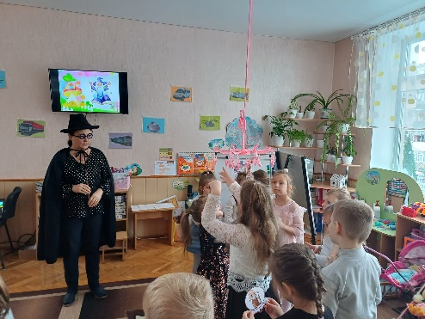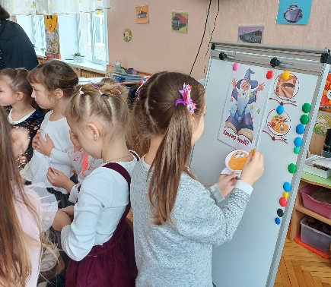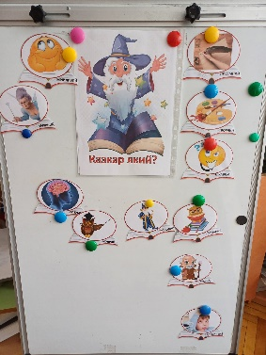
- Урок 1. Дидактична гра «З якої казки?»
- А тепер хочу перевірити: на скільки готові ви бути казкарями. Урок 1.
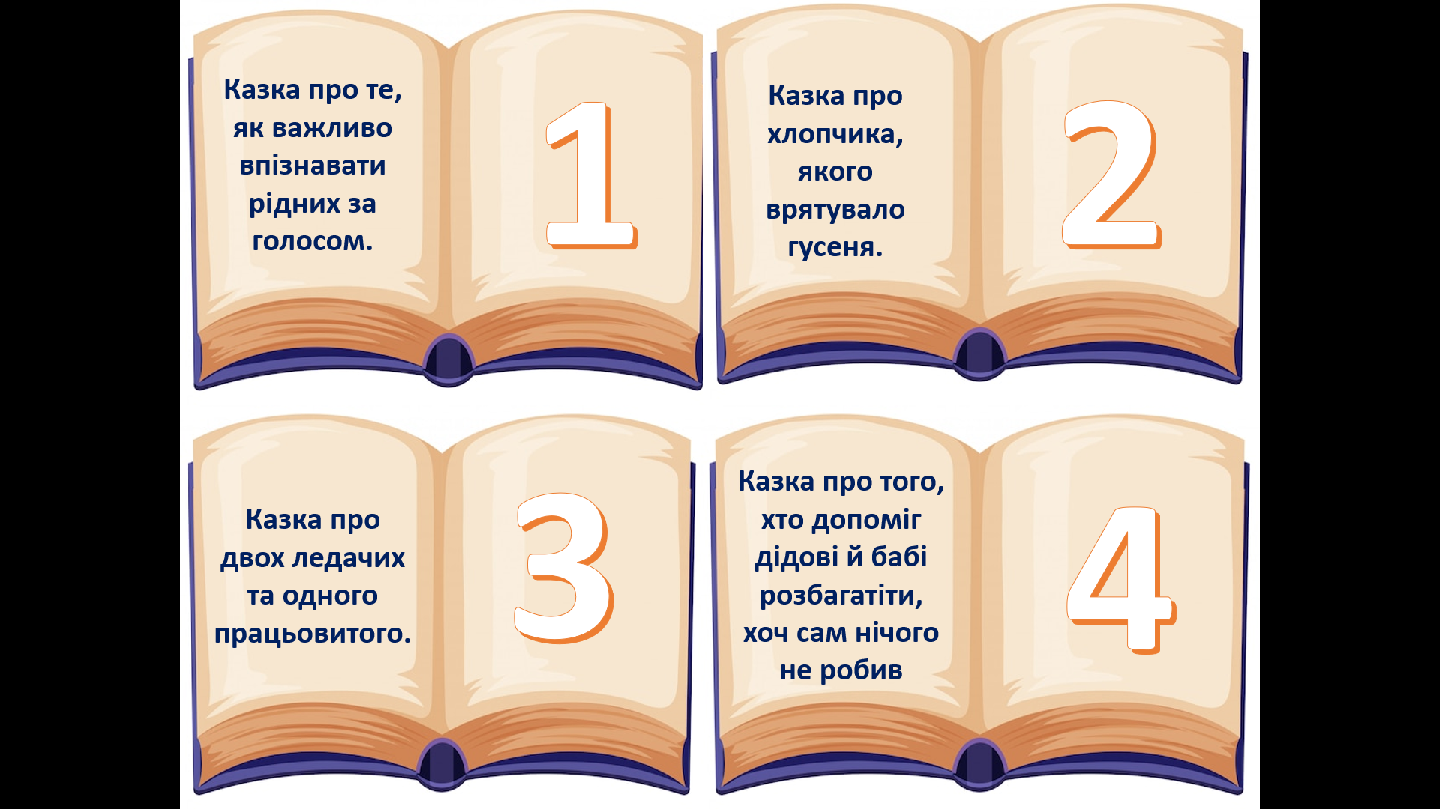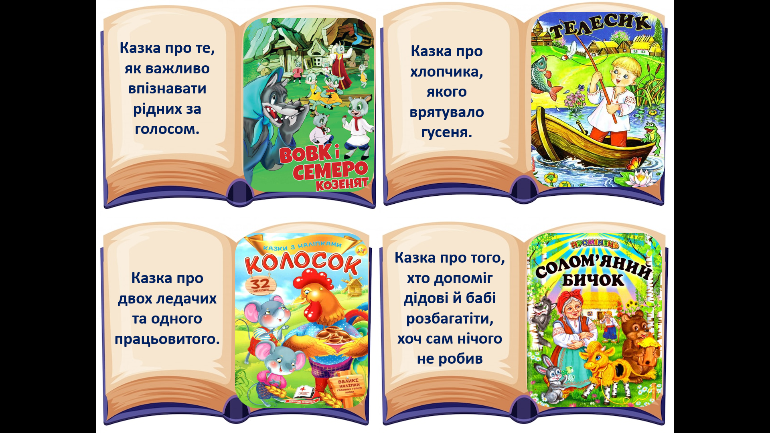
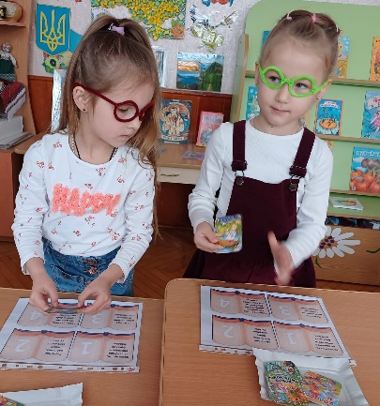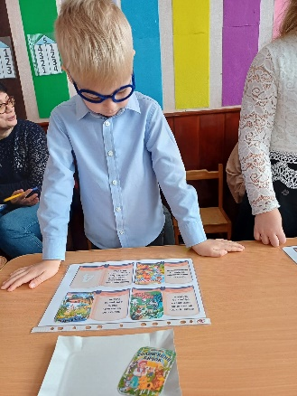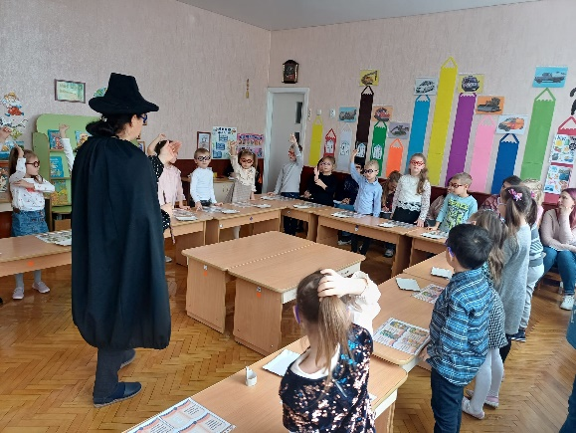
- Урок 2. Мовленнєва гра «Слова-назви, слова-ознаки, слова-дії»
- Назвіть, які зустрічаються слова-назви в казці «Лисичка та Журавель»? (Лисиця, Журавель, тарілка, глечик, молоко, каша, овочі, буряк, морква, картопля, м’ясо, стіл, дзьоб, язик).
- Назвіть, які зустрічаються слова-дії в казці «Колосок»? (Встав, будив, підмітав, знайшов, покликав, прибігли, пішов, обмолотив, намолов, замісив, спік, танцювали, співали, сіли, пішли, встали, питав, відповіли, сказали).
- Назвіть, які зустрічаються слова-ознаки в казці «Червона Шапочка»? (Червона, мила, страшний, злий, старенька, великі, смачний, довга, коротка, великі, гострі, сонна, обережна).
- Урок 3. Складання речень за мнемодоріжками.
Бабуся спекла Колобка з борошна.
Попелюшка сіла в карету з гарбуза.
Півник поніс зерно до млина.
Івасик попросив гусеня віднести додому.
Пан Коцький їв на столі.
Дід стояв на воротах в червоних чоботах.
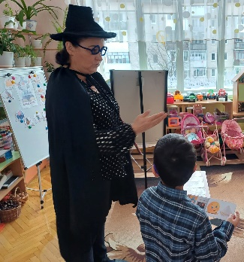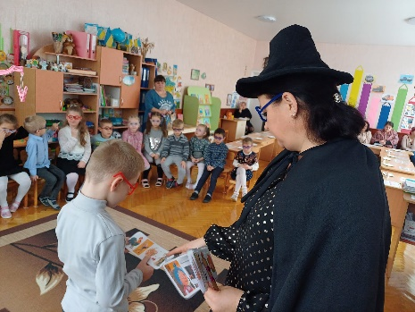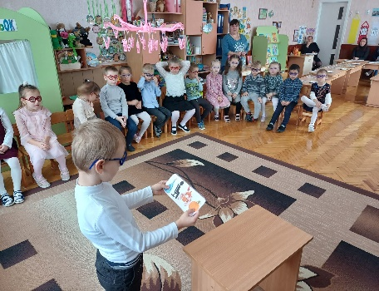
- Речення складали вправно. Переходимо до наступного уроку.
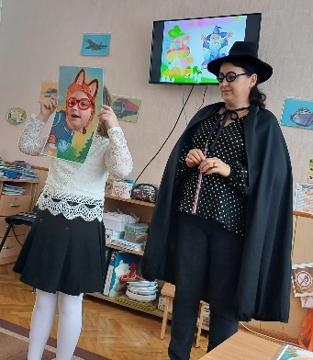
- Урок 4. Тантамарески «Озвуч героя»
- Запрошую до дошки, щоб озвучити: як Лисичка припрошує Журавля.
Пригощайся, Журавлику.
Пригощайся, лебедику.
Я для тебе, як для себе!
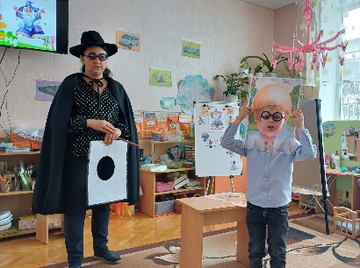
- Запрошую до дошки, щоб озвучити: Івасика-Телесика, який звертався до гусенят.
Гуси, гуси, гусенята!
Візьміть мене на крилята
Та понесіть до батенька,
А в батенька – їсти й пити,
Ще й хороше походити!
- Запрошую до дошки, щоб озвучити: Козу-Дерезу.
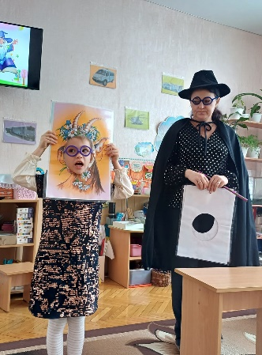
Я, коза-дереза,
За три копи куплена,
Півбока луплена!
Тупу-тупу ногами,
Сколю тебе рогами,
Ніжками затопчу,
Хвостиком замету,—
Тут тобі й смерть.
- ФІЗКУЛЬТХВИЛИНКА «Казки мої улюблені»
- Оголошую невеличку перерву.
(https://www.youtube.com/watch?v=I7rZTqxPvqc ).
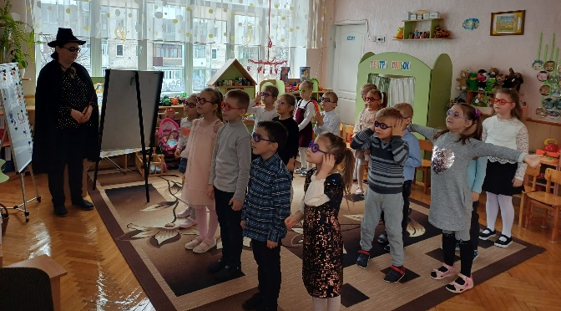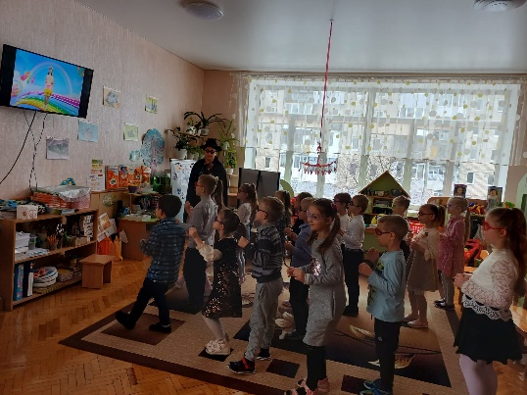
- Урок 5. Складання казки за допомогою коміксу «Лінивий у своїй хаті змокне»
- Ви показали, що вмієте розповідати казки, складати речення. Знаєте слова-назви, -ознаки, -дії. Можете відтворити голос казкового героя
- Настав час влаштувати вам справжній іспит. Ваше завдання скласти казку за допомогою коміксу «Лінивий у своїй хаті змокне»
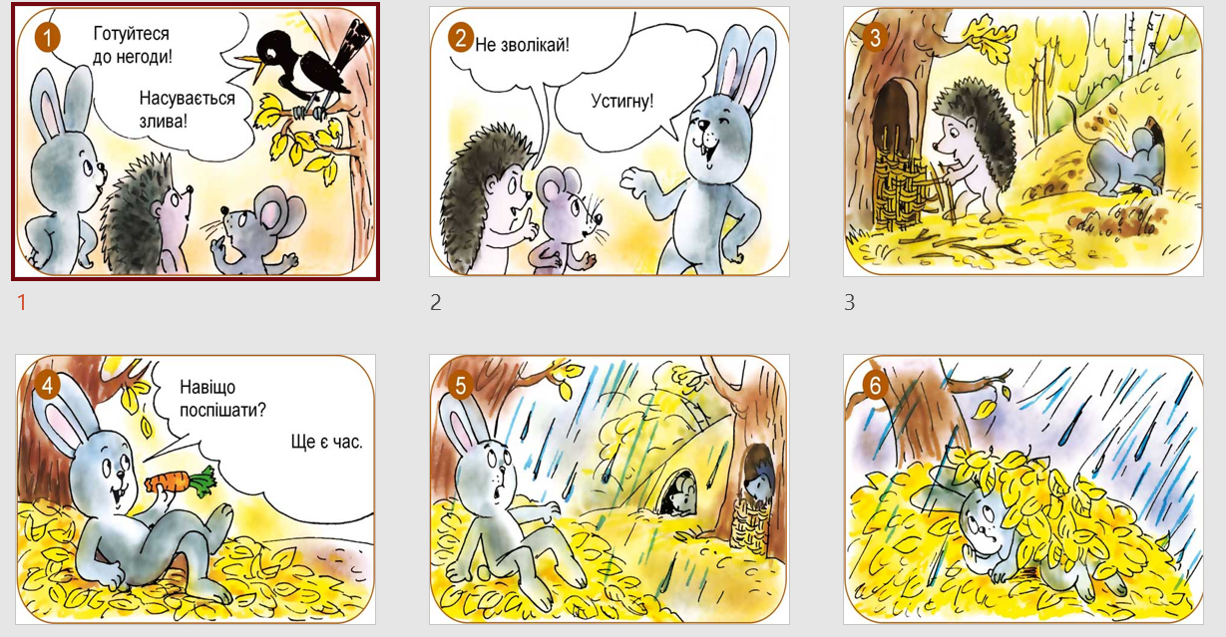

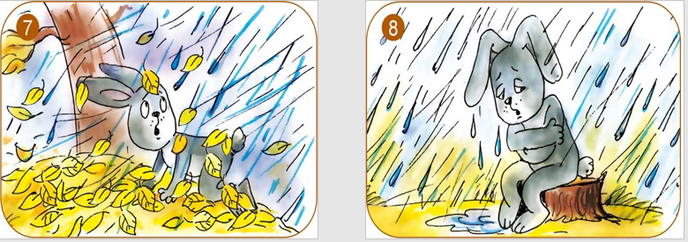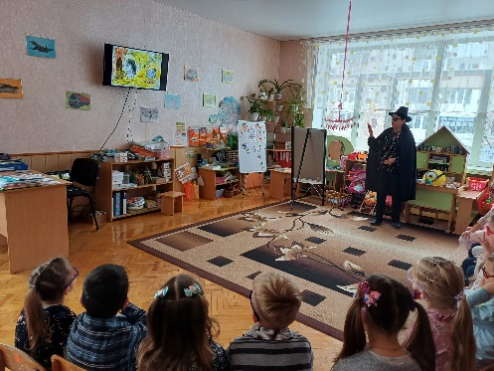

- Молодці. Ви чудово справились з іспитом.
ІІІ. ПІДСУМОК ЗАНЯТТЯ
- Тож, офіційно ви стали юними казкарями. За це ви отримуєте свідоцтво. (Нагородження свідоцтвами)
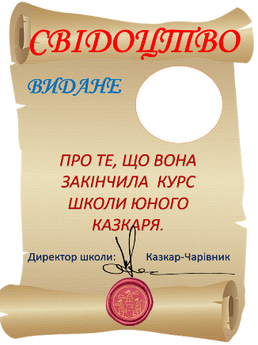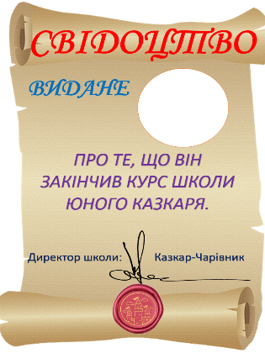
- Для того, щоб закрити портал, ви маєте зняти окуляри.

